

รายงานการปฏิบัติราชการประจำ เดือน มกราคม 2568
ประจำปีงบประมาณ พ.ศ. 2568
งานสอบสวน สถานีตำรวจภูธรวารินชำราบ
ข้อมูล ณ วันที่ 31 มีนาคม 2568

งานสอบสวน
31 ม.ค.2568
เมื่อวันที่ 31 มกราคม 2568 เวลาประมาณ 18.40 น. พนักงานสอบสวนเวรได้รับแจ้งจากศูนย์วิทยุ สภ.วารินชำราบ ว่ามีเหตุเพลิงไหม้ที่ปั๊มน้ำมันตราดาวบ้านโนนโหนน(ถนนสายวารินฯ-กันทรลักษ์) ต.โนนโหนน อ.วารินชำราบ จ.อุบลราชธานี จึงได้รายงานให้ผู้บังคับบัญชาทราบตามลำดับชั้นและได้แจ้งสืบสวนเวร สายตรวจจราจร สายตรวจ จยย. สายตรวจตำบลโนนโหนน ร่วมออกตรวจที่เกิดเหตุและระหว่างนั้นได้แจ้งเจ้าหน้าที่ดับเพลิงเข้าร่วมดับเพลิงที่เกิดเหตุ เมื่อไปถึงที่เกิดเหตุพบเป็นปั๊มน้ำมันตราดาวไฟไหม้ที่หัวปั๊ม(สามารถควบคุมเพลิงไว้ได้)

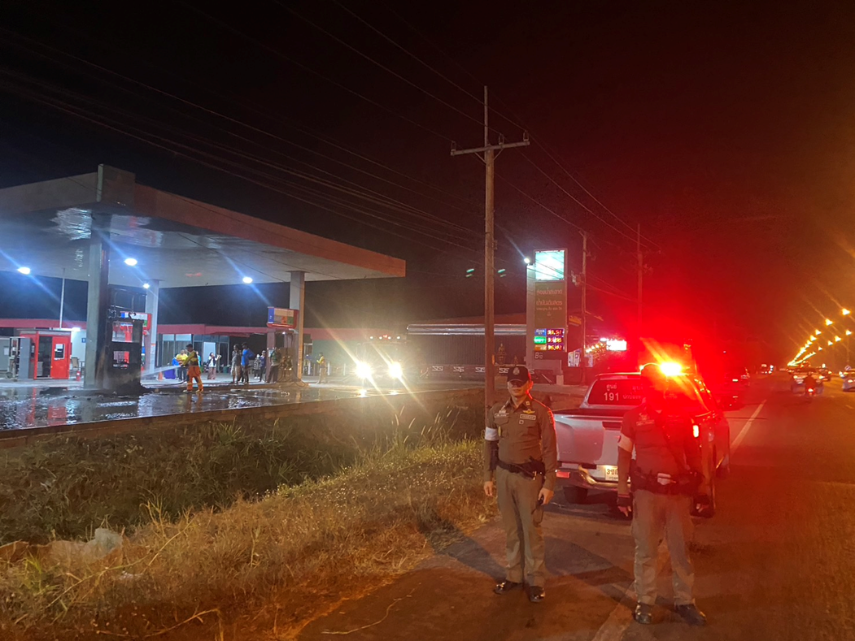

ช่วงวันที่ 1 ม.ค.68 ถึง 31 ม.ค.68 พนักงานสอบสวนได้รับสำนวนคดีอาญา
ไว้ทำการสอบสวน 133 คดี สอบสวนเสร็จสิ้นแล้ว 133 คดี คงเหลือและอยู่ระหว่างการสอบสวน 0 คดี

